PRÁCTICA 10
Cuestionario
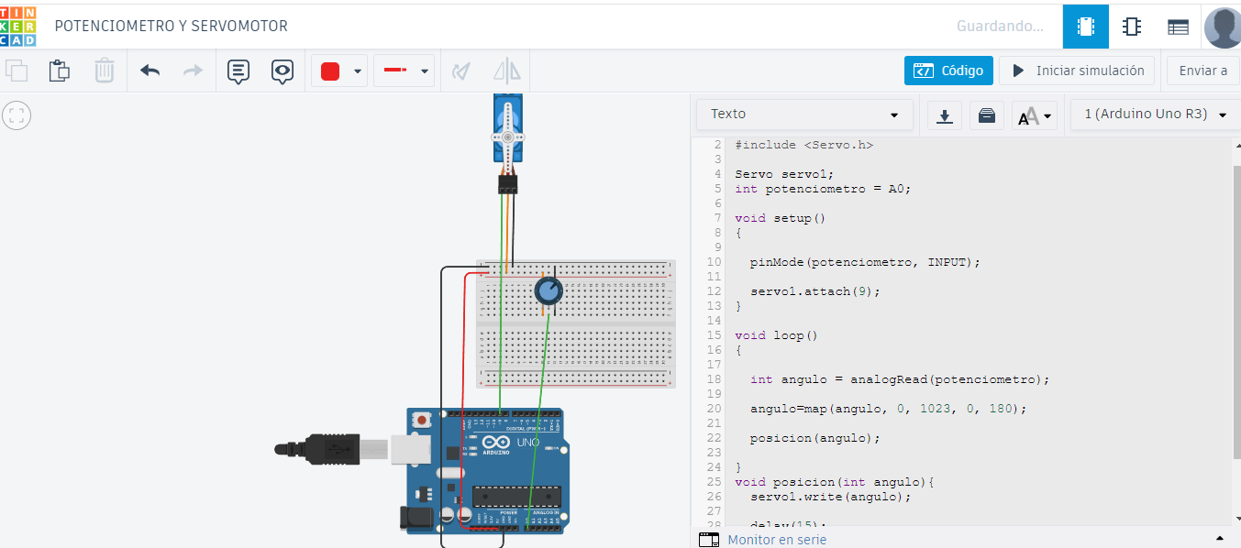

1. ¿Cómo se puede controlar el movimiento de un servomotor?
Enviando un pulso eléctrico de ancho variable, también conocido como modulación de ancho de pulso (PWM), a través del cable de control.

2. ¿En que afecta el valor de un potenciómetro?
En la medición de ángulos o posiciones, y velocidad.

3. ¿Cuál es la función de un potenciómetro?
Su principal función es variar la resistencia en un circuito eléctrico de forma continua y controlada.

4. Intente controlar el servo de otra manera y agregue captura y el código
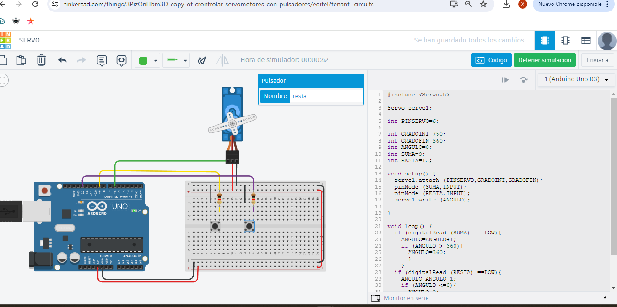

XIMENA , FLOR, YAMILE Y NATHALIA

